Γνωστική σύγκρουση με τις ιδέες των μαθητών στη Δύναμη-Κίνηση

1. "Αριστοτελικές" ιδέες μαθητών στη σχέση Δύναμης-Κίνησης
Οι έρευνες που συσχετίζουν την κίνηση με τη δύναμη αποκαλύπτουν ομοιότητες στις εναλλακτικές ιδέες των σημερινών μαθητών με τις αριστοτελικές ιδέες που επικρατούσαν απόν Αρχαιότητα έως και τον Γαλιλαίο. Η ομοιότητα οφείλεται ότι η αριστοτελική Φυσική ερμήνευε μέσω των αντιλήψεων τον πραγματικό κόσμο που είναι γεμάτη τριβές, τις οποίες ακόμη και σήμερα οι μαθητές τις αγνοούν θεωρώντας ότι η διατήρηση της κίνησης απαιτεί άσκηση δύναμης και ότι η ταχύτητα είναι ανάλογη της δύναμης. Αντίστοιχα, αγνοούν την αντίσταση του αέρα στη βολή και την πτώση των σωμάτων και η αισθησιοκρατούμενη ερμηνεία του υπαρκτού κόσμου οδηγεί στην ύπαρξη κοινών σημείων στις ιδέες των μαθητών και της φυσικής του Αριστοτέλη (Κουμαράς, 2015). Τα παραπάνω οδήγησαν ερευνητές, όπως αναφέρεται στον Κουμαρά (2015: 58), να συσχετίσουν τους σημερινούς μαθητές με τους "αριστοτελικούς φυσικούς", θεωρώντας ότι βρίσκονται στο ίδιο στάδιο δημιουργίας "Παραδείγματος".
Από την επισκόπηση της βιβλιογραφίας (Driver et.al., 1993. Driver et.al., 2000. Κασέτας, 2004. Κουμαράς, 2015) προκύπτει ότι οι κύριες αριστοτελικές αντιλήψεις των μαθητών στην περίπτωση των συσχετίσεων Δύναμης-Κίνησης, ομαδοποιημένα είναι :
α. Η κίνηση με σταθερή ταχύτητα απαιτεί την ύπαρξη σταθερής δύναμης -
Όταν ένα σώμα κινείται πάντα δρα σε αυτό μια δύναμη προς την κατεύθυνση της κίνησης ή το κινούμενο αντικείμενο έχει μια δύναμη μέσα του που το κρατά σε κίνηση
β. Τα βαρύτερα πέφτουν πιο γρήγορα - Η επιτάχυνση των σωμάτων κατά την ελεύθερη πτώση εξαρτάται από τη μάζα τους

2. Διδακτική αντιμετώπιση μέσω γνωστικής σύγκρουσης
Σκοπός : Να αντιμετωπιστούν διδακτικά οι αριστοτελικές ιδέες των μαθητών περί της σχέσης δύναμης-κίνησης, τις οποίες μέσω της γνωστικής σύγκρουσης καλούνται να αναδομήσουν, ώστε να οικοδομήσουν τη νέα σχολική-επιστημονική γνώση. Μπορεί να απευθύνεται τόσο σε μαθητές Γυμνασίου όσο και σε Λυκείου, αλλά και σε ενήλικες, διότι βάσει βιβλιογραφίας οι εναλλακτικές ιδέες αντέχουν στη διδασκαλία (Κουμαράς, 2015).
Διδακτική Μέθοδος:
- Βασίζεται στη διερευνητική μέθοδο αξιοποιώντας κλασικό εργαστήριο και ΤΠΕ και μέσω κλασικών πειραμάτων ή προσομοίωσης, οι μαθητές αφού συγκρουστούν με τις αντιλήψεις τους καλούνται μέσω της εννοιολογικής αλλαγής να οικοδομήσουν τη νέα γνώση.
- Οι μαθητές συνεργάζονται σε ομάδες, ανταλλάσουν απόψεις, παρατηρούν-συλλέγουν τα δεδομένα, συζητούν τις υποθέσεις και οδηγούνται και διατυπώνουν τα συμπεράσματα, ακολουθώντας την επιστημονική μέθοδο.
- Μεγάλη σημασία θα δοθεί στη σύγκρουση μέσω αντιπαραθέσεων, όπου οι μαθητικές ομάδες θα επιχειρηματολογούν αφού προβλέψουν την έκβαση, ή την αλήθεια των προτάσεων μετά το πέρας των πειραματικών επιδείξεων ή βίντεο.
- Παίξιμο ρόλων: Μπορεί να έχουν το ρόλο του "Αριστοτέλη" και της αντίληψης ότι δεν υπάρχει κόσμος χωρίς τριβές και άρα ότι παρατηρώ στη φύση είναι η σχολική γνώση και η άλλη ομάδα του Γαλιλαίου, με άποψη ότι η Φυσική μπορεί και πρέπει να εξάγει σχέσεις, νόμους, αρχές βάσει της επιστημονικής μεθόδου σε έναν κόσμο και ιδεατό-θεωρητικό που είτε δεν έχει, είτε εξαλείφει την τριβή (Driver et.al., 1993).

3. Σχέδια διδασκαλίας

α. Φύλλο εργασίας: 1.

Ευθύγραμμη κίνηση με σταθερή ταχύτητα που δημιουργήθηκε για να συγκρουστεί με την αντίληψη:

Η κίνηση με σταθερή ταχύτητα απαιτεί την ύπαρξη σταθερής δύναμης - Όταν ένα σώμα κινείται πάντα δρα σε αυτό μια δύναμη προς την κατεύθυνση της κίνησης ή το κινούμενο αντικείμενο έχει μια δύναμη μέσα του που το κρατά σε κίνηση

Διδακτικός στόχος: να αντιληφθούν ότι στην ΕΟΚ είτε δεν ασκούνται δυνάμεις στο σώμα, είτε αν ασκούνται η ΣF = 0.

1η δραστηριότητα: Ανάκληση προηγούμενων γνώσεων-ιδεών μέσω συζητήσεων των ιδεών των μαθητών με αφόρμηση τις εικόνες 1-2. Δημιουργούνται οι πρώτες αμφιβολίες.

2η δραστηριότητα: Δημιουργία απλής γνωστικής σύγκρουσης μέσω του εικονικού πειράματος.

3-4. Ας σκεφτούμε: Ολοκληρώνεται η σύγκρουση με τη δημιουργία νέας γνώσης, που καταρρίπτει την αριστοτελική ιδέα ότι η υ = σταθ. απαιτεί σταθερή κινητήρια δύναμη αφού τεκμηριώνουν οι μαθητές ότι απαιτεί ΣF=0.

1. Φύλλο Εργασίας Δύναμη - Κίνηση
Ευθύγραμμη κίνηση με σταθερή ταχύτητα
1η Δραστηριότητα:
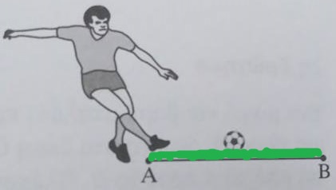
Ποδοσφαιριστής κλώτσησε στο σημεία Α την μπάλα η οποία κινείται ευθύγραμμα στο χόρτο και τελικά σταματά στο σημείο Β (Κουμαράς, 2015).

Εικόνα 1
- Σχεδιάστε τη συνολική δύναμη που δρα στη μπάλα όταν βρίσκεται στην ενδιάμεση θέση και συζητήστε στην ομάδα σας και μετά στην ολομέλεια σε τι οφείλεται που η μπάλα σταμάτησε? Η ταχύτητα αυξάνει ή ελαττώνεται μετά την κλωτσιά?
.......................................................................................................................................................
.......................................................................................................................................................
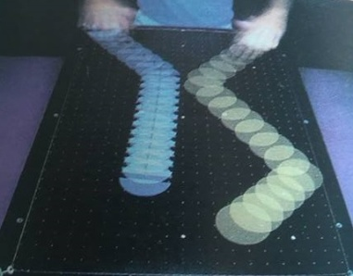
- Έχετε παίξει παιχνίδι όπου με την δράση μιας μικρής αρχικής δύναμης σώμα που τέθηκε σε κίνηση δεν σταματά και δείχνει να κινείται με σταθερή ταχύτητα ?
Εδώ παρουσιάζεται μια εικόνα όπου οι δύο δίσκοι κινούνται με σταθερή ταχύτητα (Young, 1994). Εικόνα 2
Συζητήστε και εξηγήστε ποια είναι εδώ η διαφορά από την ποδοσφαιρική μπάλα και σε τι οφείλεται που για πολύ ώρα ο δίσκος δεν σταματά ?
.......................................................................................................................................................
2η Δραστηριότητα:
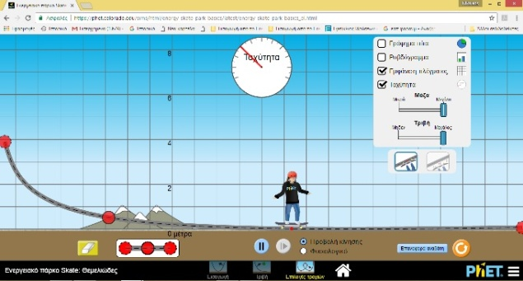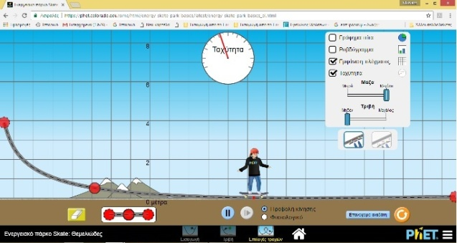
Α. Εκτελέστε την εφαρμογή του phet δυο φορές αφού κατασκευάσετε την πίστα και ρυθμίσετε τις συνθήκες: 1η συνθήκη - Μεγάλη μάζα - Μεγάλη τριβή και 2η συνθήκη - Μεγάλη μάζα - Μηδενική τριβή : https://phet.colorado.edu/sims/html/energy-skate-park-basics/latest/energy-skate-park-basics_el.html

Παρατηρήστε αν και πως μεταβάλλεται η ταχύτητα όταν ο skater φτάνει στο οριζόντιο τμήμα της πίστας.

Παρουσία της δύναμης της τριβής : ..............................................................................................

Απουσία τριβής ή άλλης δύναμης στον άξονα της κίνησης : ......................................................
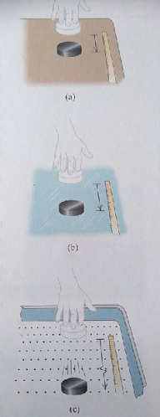
Β. Δικαιολογήστε γιατί αυξάνεται η απόσταση που διανύει ο δίσκος στις τρεις εικόνες στο ίδιο χρονικό διάστημα
..........................................................................................................................
..........................................................................................................................
3. Ας σκεφτούμε...
Συζητήστε και επιχειρηματολογήστε για τις παρακάτω προτάσεις Σωστού -Λάθους, σχηματίζοντας τις δύο ομάδες Α-Οπαδοί του κόσμου των τριβών - και Οπαδοί του επιστημονικού κόσμου με και χωρίς τριβές (διάστημα, απουσία αέρα, πολύ λείες επιφάνειες, αεροτράπεζα) :

- Τα σώματα κινούνται αποκλειστικά όταν σε αυτά ασκείται δύναμη στην κατεύθυνση της κίνησης, δηλ. ΣF δεν είναι μηδενική, κάτι σαν τη "δύναμη του κινούν" του Αριστοτέλη.

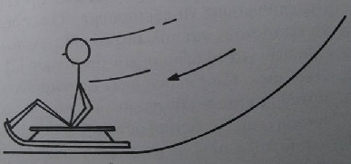
- Σε συνθήκες έλλειψης βαρύτητας, στο κενό και σε πολύ λείες επιφάνειες (πχ. πάγος) τα σώματα κινούνται ευθύγραμμα και ομαλά.
Σημειώστε τις δυνάμεις ενεργούν στον άνθρωπο-έλκηθρο όταν φτάσει στο οριζόντιο έδαφος.
Τι ισχύει για τη ΣF= .......
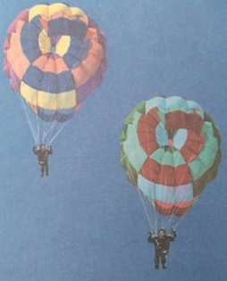
Εικόνα 3 (Driver et.al. , 1993)
- Σημειώστε τις δυνάμεις στους αλεξιπτωτιστές και επιχειρηματολογήστε γιατί οι αλεξιπτωτιστές κατέρχονται με ανοικτό το αλεξίπτωτο.

- Στη φύση συνήθως υπάρχουν τριβές τόσο στο έδαφος όσο και από τον αέρα ή τα υγρά, γι' αυτό για να κινείται ένα σώμα ευθύγραμμα με σταθερή ταχύτητα, σε αυτό πάντα θα πρέπει να ασκούνται αντίθετες και ίσες με την τριβή δυνάμεις, ώστε η ΣF=0.

- Προαιρετικά:
Δείτε στιγμιότυπα στο σπίτι από την ταινία Gravity http://movievip.org/hdvip/gravity-2013 και προσπαθήστε να ερμηνεύσετε γιατί δεν κατάφερε ο πρωταγωνιστής ο "Clooney" να γυρίσει από την αποστολή στο διάστημα. Σκεφθείτε πως συνεχίζουν να κινούνται τα διαστημικά σκάφη Voyager 1 & 2 που εξερευνούν τους μακρινούς πλανήτες του ηλιακού συστήματος

4α. Ας σκεφτούμε ....
Ποιά είναι το συμπεράσματά σας από τις ερωτήσεις - δραστηριότητες 1, 2, 3;
.........................................................................................................................................
..........................................................................................................................................
3. Σχέδια διδασκαλίας

β. Φύλλο εργασίας: 2.

Ελεύθερη Πτώση που δημιουργήθηκε για να συγκρουστεί με την αντίληψη

Τα βαρύτερα πέφτουν πιο γρήγορα - Η επιτάχυνση των σωμάτων κατά την ελεύθερη πτώση εξαρτάται από τη μάζα τους

Διδακτικός στόχος: να αντιληφθούν το τι ισχύσει για την πτώση των σωμάτων στον αέρα και σε κενό αέρος και αν τα βαρύτερα πέφτουν πιο γρήγορα, να καθορίσουν τη μορφή της κίνησης στην ελεύθερη πτώση και να διατυπώσουν το νόμο της (Κασσέτας, 2004).

1η δραστηριότητα: Μέσω παιξίματος ρόλου της αριστοτελικής αντίληψης και των απόψεων του Γαλιλαίου βάσει των προβλέψεών τους, πραγματοποιείται η ανάδειξη των εναλλακτικών ιδεών που οφείλεται στις παρατηρήσεις τους από τον πραγματικό κόσμο (αντίσταση αέρα-τριβή, έλλειψη κενού), για τις οποίες σκοπεύουμε να προκαλέσουμε γνωστική σύγκρουση (Ραβάνης, 2001). Δημιουργούνται οι πρώτες αμφιβολίες και μέσω των ομάδων να κατανοούν ότι ο Αριστοτέλης παρατηρούσε τη φύση, όπως οι ίδιοι το πράττουν, ενώ ο Γαλιλαίος τη διερευνούσε.

2η δραστηριότητα: Δημιουργία απλής γνωστικής σύγκρουσης μέσω του πραγματικών πειραμάτων επίδειξης με την ιδέα ότι τα βαρύτερα πέφτουν πρώτα.

3. Ας σκεφτούμε: Η επιχειρηματολογία των δύο ομάδων καταρρίπτει την αριστοτελική ιδέα και εισάγει το ρόλο του αέρα και των σχημάτων.

4. Ας σκεφτούμε: Μέσω της ιστορίας της εξέλιξης της επιστημονικής μεθόδου και της πρόκλησης σύγκρουσης με βίντεο-κενό αέρος ολοκληρώνεται η αποδόμηση των εναλλακτικών ιδεών.

5. Νόμος Ελεύθερης Πτώσης (μόνο για μαθητές Α' Λυκείου): Αρχικά αποδομείται μέσω στροβοσκοπικών εικόνων η αριστοτελική ιδέα Υ=f(t). Στη συνέχεια μέσω της πειραματικής μεθόδου του Γαλιλαίου προκαλούνται οι μαθητές να συσχετίσουν την απόσταση με το χρόνο και να εξάγουν μαθηματικά το νόμο.

6. Αξιολόγηση: Μέσω συμπλήρωσης κενού και μαθηματικής επιβεβαίωσης του Νόμου. Tέλος οι μαθητές συμπεραίνουν το τι προσφέρει η επιστημονική μέθοδος του Γαλιλαίου.

2. Φύλλο Εργασίας Δύναμη - Κίνηση

Ελεύθερη Πτώση

1η Δραστηριότητα - ιδέες μαθητών:
Στις ομάδες που τώρα θα μετονομαστούν σε Ομάδα Αριστοτέλης και Ομάδα Γαλιλαίος, να σκεφτείτε να συζητήστε και δικαιολογήσετε τις παρακάτω προτάσεις ως Σωστές ή Λάθος:
- Κατά την πτώση σωμάτων στο αέρα, ένα σώμα που είναι βαρύτερο είναι αυτονόητο ότι θα φτάσει πρώτο διότι πέφτει γρηγορότερα, εξάλλου το παρατήρησε και ο Αριστοτέλης.
.......................................................................................................................................................
- Αν φανταστείτε ότι με μια αντλία φτιάχνουμε κενό στη γη, τότε αφού δεν έχουμε τριβές από τον αέρα, το βαρύτερο θα πέσει ακόμη πιο γρήγορα από το ελαφρύτερο, όπως ένα φτερό πέφτει πιο αργά από ένα κέρμα.
.....................................................................................................................................................
......................................................................................................................................................
- Η απόσταση που διανύει το σώμα κατά την πτώση σε κενό αέρος είναι ανάλογη του χρόνου, διότι τα σώματα πέφτουν με σταθερή ταχύτητα, όπως υπέθεσε ο Αριστοτέλης (Αντωνίου, 2003, Κασσέτας, 2001).
.......................................................................................................................................................

2η Δραστηριότητα (Αντωνίου, 2003):
Παρακολουθήστε το πείραμα της ομάδας Αριστοτέλη,
1.Ένας μαθητής θα πάρει δύο φύλλα Α4 και αφού το ένα θα το κόψει στη μέση και θα το διπλώσει σε μορφή μπάλας και θα το άλλο θα το αφήσει ολόκληρο ως έχει.
Θα τα αφήσει και τα δύο από το ίδιο ύψος:
Σημειώστε όλοι ποιό φτάνει πρώτο το βαρύτερο ή το ελαφρύτερο? .........................................
.......................................................................................................................................................
2.Ένας άλλος μαθητής θα πάρει δύο φύλλα Α4 το ένα θα το διπλώσει σε μορφή μπάλας και θα το άλλο θα το αφήσει ως έχει, άρα έχουν ίσο βάρος.
Θα τα αφήσει και τα δύο από το ίδιο ύψος:
Σημειώστε όλοι ποιό φτάνει πρώτο ? .........................................................................................
......................................................................................................................................................
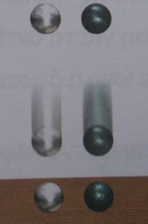
3. Ο καθηγητής σας θα αφήσει να πέσουν δύο ίδιων διαστάσεων σφαίρες, το ένα από σίδερο και το άλλο από γυαλί.
Θα τα αφήσει και τα δύο από το ίδιο ύψος:
Σημειώστε όλοι ποιό φτάνει πρώτο η βαρύτερη σιδερένια ή η ελαφρύτερη γυάλινη?
.................................................................................................................... ...............................................................................................................
Εικόνα 4 (Αντωνίου κ.ά., 2003)
3. Ας σκεφτούμε...

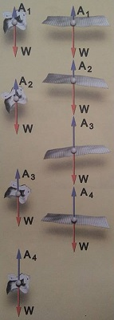
Συζητήστε και επιχειρηματολογήστε για τις παρακάτω προτάσεις αφού διαπιστώσετε αν είναι σωστές ή λάθος, σχηματίζοντας τις δύο ομάδες Α-Οπαδοί Αριστοτέλη που θεώρησε ότι τα βαρύτερα πέφτουν πρώτα και Β-Οπαδοί του Γαλιλαίου που ακολούθησε την επιστημονική μέθοδο υπόθεση, πείραμα, επιβεβαίωση, συμπέρασμα.
Εικόνα 5 (Αντωνίου κ.ά., 2003)

- Το σχήμα του σώματος που πέφτει είναι καθοριστικό για την πτώση.
....................................................................................................................
- Παίζει ρόλο ο αέρας.
....................................................................................................................
- Στο επίπεδο φύλο ασκείται μεγαλύτερη αντίσταση από τον αέρα που είναι μια δύναμη σαν την τριβή, άρα όπως πέφτουν στο επίπεδο φύλο ασκείται αντίθετη δύναμη από το βάρος που το κάνει να πέσει σε μεγαλύτερο χρόνο . ....................................................................................
....................................................................................................................
- Η σιδερένια και η γυάλινη έφτασαν ταυτόχρονα, παρόλο που η σιδερένια σφαίρα έχει μεγαλύτερο βάρος ...............................................
......................................................................................................................................................

4. Ας σκεφτούμε
Ας συνοψίσουμε με μια ιστορία με ένα πείραμα σε βίντεο και τα ιστορικά στοιχεία:
Είναι γνωστό ότι οι αστροναύτες κάνοντας το πείραμα της πτώσης με ένα φτερό και ένα σφυρί στη Σελήνη έδειξαν ότι έφτασαν ταυτόχρονα στο έδαφος της Σελήνης. Αν δεν υπάρχει η τριβή από τον αέρα όλα τα σώματα φαίνεται να πέφτουν ταυτόχρονα στο έδαφος έχοντας την ίδια ταχύτητα.
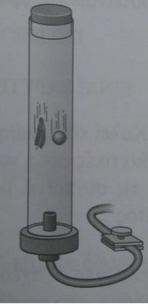
Ενώ ο Αριστοτέλης από τον 4ο πΧ. αιώνα θεωρούσε, βάσει των εμπειριών και των παρατηρήσεών του ότι τα βαρύτερα πέφτουν ταχύτερα. Ο Γαλιλαίος τον 15ο αιώνα παρατήρησε κάνοντας όμως πειράματα ότι το σχήμα και η αντίσταση του αέρα είναι οι καθοριστικοί παράγοντες διότι ίδιου σχήματος σφαίρες έπεφταν στον ίδιο χρόνο. Εξήγαγε μέσω πειραμάτων, μετρήσεων χρόνου και μήκους και μαθηματικών συλλογισμών τον Νόμο της Ελεύθερης Πτώσης που ισχύει για το κενό. Την ερμηνεία για την αιτία της ελεύθερης πτώσης, για την σταθερή επιτάχυνση την έδωσε ο Νεύτωνας μέσω του νόμου της παγκόσμιας έλξης και του δεύτερου νόμου της κίνησης. Η εξέλιξη αυτή των επιστημονικών ιδεών ερμήνευσε εντέλει ότι για τους χρόνους πτώσης των σωμάτων που παρατηρούσε ο Αριστοτέλης υπεύθυνο είναι ο αέρας είναι (Αντωνίου κ.ά., 2003, Κασσέτας, 2004).
Δείτε το βίντεο https://www.youtube.com/watch?v=AV-qyDnZx0A από ένα μάθημα του πανεπιστημίου του ΜΙΤ, όπου σε σωλήνα δημιουργούν κενό και αποδεικνύουν ότι ένα φτερό και ένα νόμισμα πέφτουν ταυτόχρονα, ενώ παρουσία αέρα το νόμισμα πέφτει γρηγορότερα. Εικόνα 6 (Κασσέτας, 2004)

5. Νόμος Ελεύθερης Πτώσης (για μαθητές Α Λυκείου)
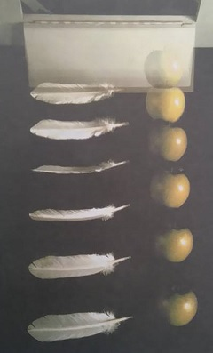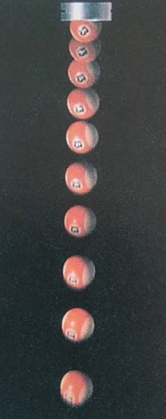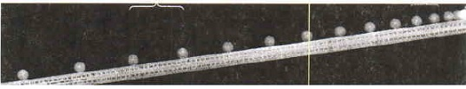
Παρατηρήστε προσεκτικά τις παραπάνω εικόνες 7-8-9 (Αντωνίου κ.ά., 2003. Young, 1994) που έγιναν με στροβοσκόπιο δηλαδή αποτυπώνουν τα αντικείμενα σε ίσα χρονικά διαστήματα.

α. Συζητήστε σε ομάδες και επιλέξτε Σωστό - Λάθος τεκμηριώνοντας:
- Η απόσταση Υ που διανύουν τα σώματα είναι ανάλογο του χρόνου διότι γίνεται με σταθερή ταχύτητα ......................................................................................................................................
- Η απόσταση Υ που διανύουν τα σώματα δείχνει ότι η κίνηση είναι Ομαλά Επιταχυνόμενη.
.......................................................................................................................................................

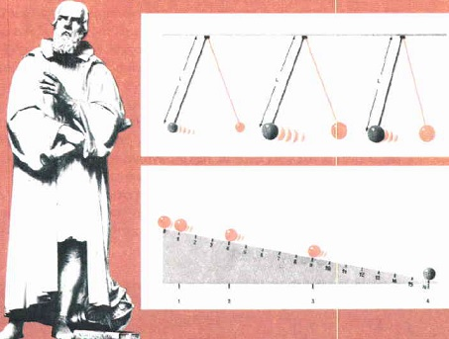
β. Ο Γαλιλαίος μη έχοντας τη δυνατότητα ακριβών χρονομετρήσεων για μικρούς χρόνους, έκανε τα πειράματα του σε κεκλιμένο επίπεδο με ελάχιστη τριβή και μετρώντας ίσους χρόνους με εκκρεμή σημείωνε τις αποστάσεις κατά την πτώση σφαιρών.
Παρακολουθήστε το βίντεο προσομοίωσης του ιστορικού πειράματος και συζητήστε σε ομάδες για την επιστημονικής μέθοδο που ακολούθησε.
http://catalogue.museogalileo.it/multimedia/InclinedPlane.html

Μπορείτε να εξάγετε τη σχέση με Υ με το t αν γνωρίζετε ότι στους χρόνους t = 1, 2, 3, 4, 5 s η σφαίρα βρίσκεται στις θέσεις Y = 1, 4, 9, 25 cm. (Εικόνα 10. Δαπόντες, Κασσέτας, 1999)
Θα σας βοηθήσει αν κάνετε σε χαρτί mm το διάγραμμα Y-t & Y-t ²
Επιλέξτε: Το είναι Υ ανάλογο του t ή Το Υ είναι ανάλογο του t²
Η επιτάχυνση είναι σταθερή , Η ταχύτητα είναι σταθερή όχι.
Διατυπώστε τον Νόμο της Ελεύθερης Πτώσης δίνοντας τις μαθηματικές εκφράσεις Υ = f (t) και u = Υ = f (t) .................................................................................................................................
.......................................................................................................................................................

6. Αξιολόγηση

α. Συμπληρώστε ατομικά στο σπίτι (Κασσέτας, 2004)
Κατά την ταυτόχρονη πτώση από το ίδιο ύψος και στον αέρα το μικρό τσαλακωμένο φύλο φτάνει πρώτο στο έδαφος γιατί .................... ..................... . Οι σιδερένια και η γυάλινη σφαίρα φτάνουν μαζί διότι ..................... ....................... ................ . Κατά την ελεύθερη πτώση σε σωλήνα κενού το βάρος του κέρματος είναι .................... με το βάρος του φτερού και η επιτάχυνση του κέρματος ...................... με την επιτάχυνση του φτερού. Ο Λόγος γι' αυτό είναι η απουσία .......................... .

β . Βάσει της εικόνας 11 και τις ακριβείς μετρήσεις που αναγράφονται σε αυτήν για το χρόνο, τη θέση και την ταχύτητα, να επιβεβαιώσετε την ισχύ του Νόμου της Ελεύθερης Πτώσης. Να υπολογίστε και να επιβεβαιώσετε την τιμή της επιτάχυνσης της βαρύτητας.

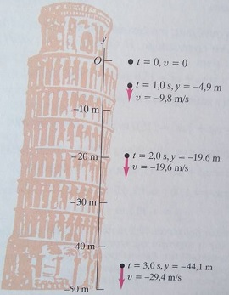
Εικόνα 11 (Young, 1994)

7. Ας σκεφτούμε ....
Ποιά είναι το συμπεράσματά σας από την επανάσταση που έφερε ο Γαλιλαίος. Με ποιές ιδέες του Αριστοτέλη έπρεπε να συγκρουστεί και ποιά μέθοδο χρησιμοποίησε?
.........................................................................................................................................
..........................................................................................................................................
Ποιές τεχνολογικές και επιστημονικές περιοχές εξελίσσει το πείραμα στο μεγαλύτερο θάλαμο κενού της NASA 2014 - Programme NASA’s Space Power Facility in Ohio: http://www.bbc.co.uk/programmes/p0276q28 ή https://www.youtube.com/watch?v=E43-CfukEgs
.........................................................................................................................................
..........................................................................................................................................

Συζήτηση
Από την παρούσα εργασία αναδεικνύεται ότι τα επιστημονικά εργαλεία του Γαλιλαίου, η εισαγωγή της πειραματικής μεθόδου με την κατάλληλη μαθηματική επεξεργασία παρατηρήσεων και υποθέσεων, είναι αυτά που μας βοηθούν στην πρόκληση γνωστικών συγκρούσεων με τις ιδέες της αριστοτελικής φυσικής, ώστε μέσω αντιπαραθέσεων να προσπαθήσουμε να τις μετασχηματίσουμε.

Βιβλιογραφία
Αντωνίου, Ν., Δημητριάδης, Π., Καμπούρης, Κ., Παπαμιχάλης, Κ., Παπατσίμπα, Λ., Χατζητσομπάνης, Θ. (2003). Φυσική Γ' Γυμνασίου-Βιβλίο μαθητή, Αθήνα: ΟΕΔΒ.
Αραμπατζής, Θ., Γαβρόγλου, Κ., Διαλέτης, Δ., Χριστιανίδης, Γ., Κανδεράκης, Ν., Βερνίκος, Στ. (1999). Ιστορία των Επιστημών και της Τεχνολογίας. Στοιχεία από την ιστορία των Μαθηματικών, της Αστρονομίας, της Φυσικής, της Χημείας και της Τεχνολογίας - Γ' Λυκείου. Αθήνα: ΟΕΔΒ.
Δαπόντες, Ν., Κασσέτας Ι.Α., (1999). Φυσική Α' τάξη Ενιαίου Λυκείου, Αθήνα: ΟΕΔΒ
Drake, S. (1999). Γαλιλαίος, μτφ. Τ. Κυπριανίδης. Ηράκλειο: Πανεπιστημιακές Εκδόσεις Κρήτης.
Driver, R., Guesne E., Tibergien, A., (1993). Οι ιδέες των παιδιών στις Φυσικές Επιστήμες, Αθήνα: Τροχαλία-Ένωση Ελλήνων Φυσικών.
Driver, R., Squires, A., Rushworth, P., Wood-Robinson, V. (2000). Οικο-δομώντας τις έννοιες των Φυσικών Επιστημών. Μια Παγκόσμια Σύνοψη των Ιδεών των Μαθητών, Αθήνα: Τυπωθήτω.
Κασσέτας, Ι. Α. (2004). Το Μήλο και το Κουάρκ. Διδακτική της Φυσικής. Αθήνα: Σαββάλας.
Κουλαϊδής, Β. (2001). "Συμφραστική" εικόνα της Επιστημονικής Γνώσης: Εισαγωγή των κοινωνιο-ιστορικών διαστάσεων στην πορεία της Επιστήμης. Στο K. Δημόπουλος, Β. Χατζηνικήτα, (Επιμ.), Διδακτική των Φυσικών Επιστημών, τόμ. Α' (315-338). Πάτρα: ΕΑΠ.
Κουμαράς, Π. (2015). Μονοπάτια της σκέψης στον κόσμο της Φυσικής. ...για την ανάπτυξή της.. για τη διδασκαλία της. Αθήνα: Gutenberg.
Πετάκος, Δ., Κοιλάκος, Δ., Αρνέλλου, Λ. (2013). "Γαλιλαίος: Η Μάχη στην Αυγή της Σύγχρονης Επιστήμης" Ηλεκτρονικό βιβλίο στη σελίδα του Ιδρύματος Ευγενίδου
και Ντοκιμαντέρ. Ανακτήθηκαν τον Δεκέμβριο του 2016:
http://www.eugenfound.edu.gr/appdata/documents/diadrastiki%20ekthesi/galileo.pdf
http://www.eugenfound.edu.gr/frontoffice/portal.asp?cpage=node&cnode=405
PHET - Ενεργειακό Πάρκο Skate. University of Colorado, ανακτήθηκε 12/2016 από:
https://phet.colorado.edu/sims/html/energy-skate-park-basics/latest/energy-skate-park-basics_el.html,
Ραβάνης, Κ.(2001). Η γνωστική σύγκρουση ως διδακτικό εργαλείο. Στο Κ. Δημόπουλος, Β. Χατζηνικήτα, (Επιμ.), Διδακτική των Φυσικών Επιστημών, τόμ. Α' (253-274). Πάτρα: ΕΑΠ.
Young, H. D. (1994). Μηχανική - Θερμοδυναμική. τόμ. Α'. Πανεπιστημιακή Φυσική, Εκδ. 8η, Αθήνα: Παπαζήσης

